

Název projektu: | ZŠ Háj ve Slezsku – Modernizujeme školu
Číslo projektu: | CZ.1.07/1.4.00/21.3459
Oblast podpory: | Zlepšení podmínek pro vzdělávání na základních školách  Vzdělávání pro konkurenceschopnost  č. výzvy 21, prior. osa 7.1. Počáteční vzdělávání

Výuková oblast: | Informační a komunikační technologie
Název materiálu: | VY_32_INOVACE_389
Ročník: | 5.
Sada: | Informační a komunikační technologie
Druh: | Test
Autor: | Mgr. Jakub Machel
Název: | Klávesnice – opakování

Anotace: | Materiál slouží pro písemné zopakování probrané látky na téma klávesnice. Věnuje se opakování popisu a důležitých kláves.
Datum vytvoření: | 12. 12. 2013
Datum ověření:. . | 14. 10. 2013


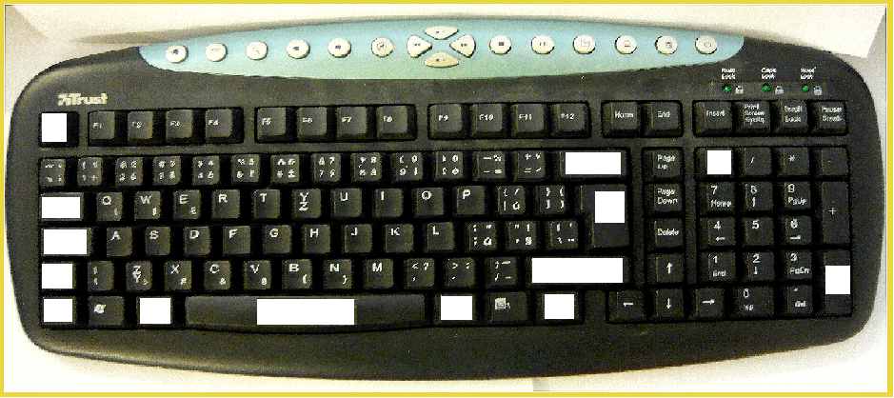
Klávesnice – Opakování

Jméno: _____________________ Třída: _____________

1) Přiřaď správně čísla kláves do klávesnice na obrázku:
1 – ENTER (na klávesnici se nachází 2x)
2 – CAPS LOCK
3 – MEZERNÍK
4 – ESC
5 – TABULÁTOR
6 – NUM LOCK
7 – SHIFT (na klávesnici se nachází 2x)
8 – CTRL (na klávesnici se nachází 2x)
9 – BACKSPACE
10 – ALT (na klávesnici se nachází 2x)

2) Na obrázku jsou pomocí žlutých rámečků zaznačeny 4 specifické části klávesnice. Dokážeš správně přiřadit čísla k jednotlivým částem?

1 – ŘÍDÍCÍ KLÁVESY
2 – FUNKČNÍ KLÁVESY
3 – ALFANUMERICKÁ ČÁST
4 – NUMERICKÁ ČÁST

3) Přiřaď správně klávesu s jejím významem:

ESC Přepíná velká a malá písmena.

ENTER Při stisknutí je možno psát velká písmena.

NUMLOCK Slouží k potvrzení příkazu, odeslání informace, potvrzení údajů. V textových editorech pak k posunu na další řádek.

MEZERNÍK Vypne a zapne numerickou část

CAPSLOCK Vkládá mezeru.

SHIFT Úniková a ukončující klávesa

4) Klávesnici bys zařadil mezi:

a) Výstupní zařízení b) Vstupní zařízení

5) Doplň správně klávesu, která tvoří příslušnou klávesovou zkratku (Jako nápověda ti poslouží písmenka v obláčku):

Označit všechen text – CTRL + _______

Vyjmout text – CTRL + _______

Kopírovat text – CTRL + _______

Vložit text – CTRL + _______

Změnit text na tučně – CTRL + _______

Podtrhnout text – CTRL + _______

Změnit text na kurzíva – CTRL + _______

Otevřít nový soubor – CTRL + _______

Vrátit krok zpět – CTRL + _______

Uložit změny – CTRL + _______

Tisknout – CTRL + _______

Z
O
I
XA
V
U
C
A

B
S

P

Zdroje:
Archiv autora

